基本工资管理系统
详细设计报告
Version 4.0

文件状态：  [ ] 草稿  [√] 正式发布  [ ] 正在修改 | 当前版本： | Version4.0
文件状态：  [ ] 草稿  [√] 正式发布  [ ] 正在修改 | 作 者： | 110组
文件状态：  [ ] 草稿  [√] 正式发布  [ ] 正在修改 | 完成日期： | 2014年8月1日

修订记录
修订日期 | 修订人 | 版本号 | 审核人 | 修订说明
2014-7-11 | 110小组 | V1.0 |  | 系统建模
2014-7-18 | 110小组 | V2.0 |  | 补充了项目总结内容，修改过程与制品统计。
2014-7-25 | 110小组 | V3.0 |  | 修改完善了界面设计与使用说明。
2014-8-1 | 110小组 | V4.0 |  | 补充DCD中相关类的说明，更新数据库表设计，补充项目总结内容，添加界面设计与使用说明内容

目录
1. 动态对象建模 4
1.1 顺序图 4
2. 静态对象建模 8
2.1 DCD模型 8
2.2 DCD中类的相关说明 9
3. 数据库设计 10
3.1 具有持久化需求的实体类 10
3.2 系统ER图 19
4. 架构设计 20
4.1 分层逻辑设计 20
4.2 程序实现架构 21
4.3 DCD到应用框架的映射原则 21
5. 页面跳转说明 22
6. 控制层与UI层实现约定 24
6.1 控制层与UI传输变量规定： 24
7.界面设计及使用说明 25
8. 项目总结 31
9. 过程与制品统计 32

动态对象建模

顺序图
几个主要用例的场景顺序图：
- 用户登录用例
场景具体化：
- 管理员进入登录页面
- 管理员填写用户名和密码，点击登录按钮
- 系统判断用户名和密码是否正确匹配
- 管理员登录成功，跳转到登录成功的界面或者登录失败，跳转到登录失败提示的界面
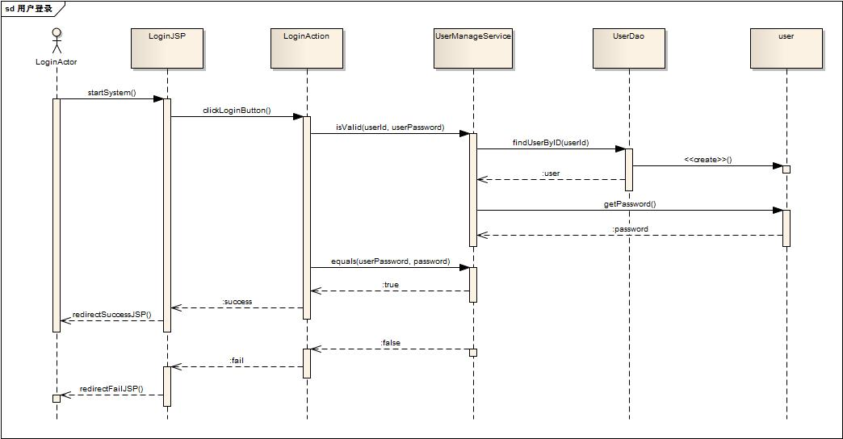
- 管理员管理用户用例
场景具体化：
- 管理员进入用户管理页面
- 用户完成用户管理表单中相关内容的填写
- 用户点击增加、修改或删除按钮，提交表单
- 1. 验证用户信息，增加用户成功，系统保存用户信息
- 增加用户失败
- 验证用户信息，修改用户成功，系统保存用户信息
- 修改用户失败
- 删除用户成功，系统删除用户信息
- 删除用户失败
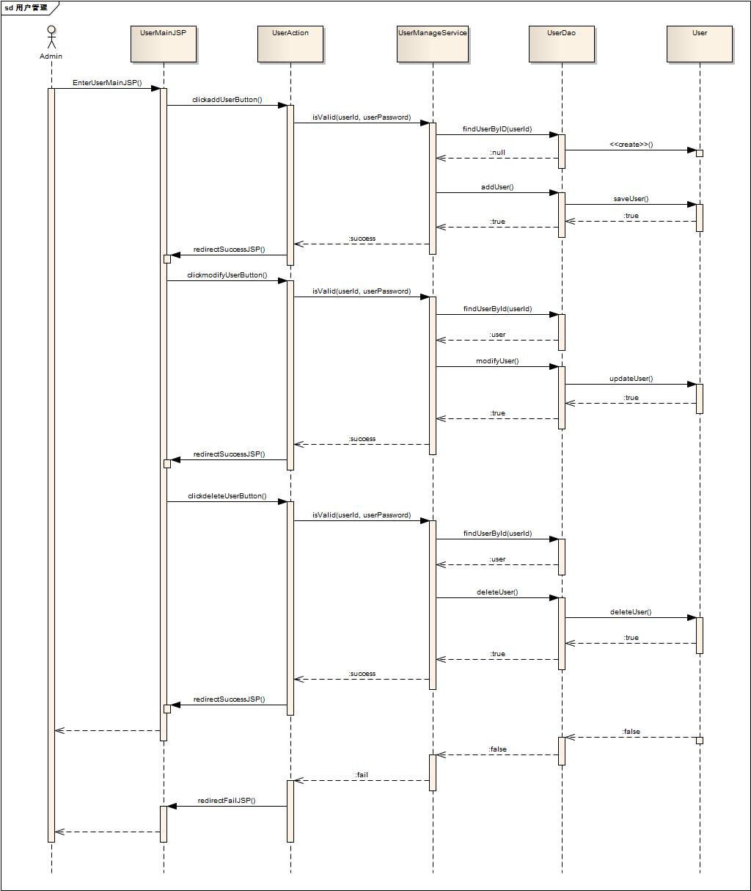
- 审核员审核管理员操作用例
场景具体化：
A. 审核员进审核页面
B. 审核员查看管理员具体操作
C. 审核员点击通过审核，或发回重做操作，提交表单
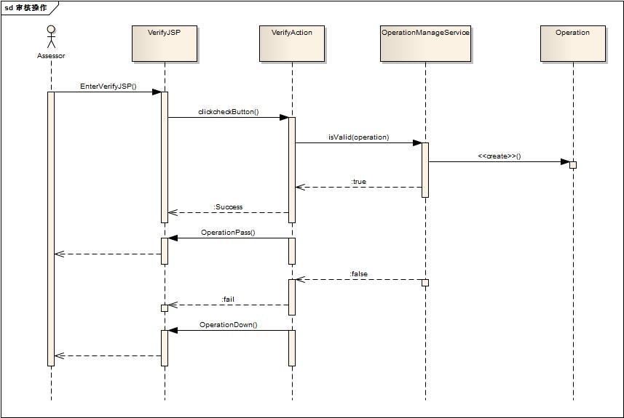

静态对象建模

DCD模型
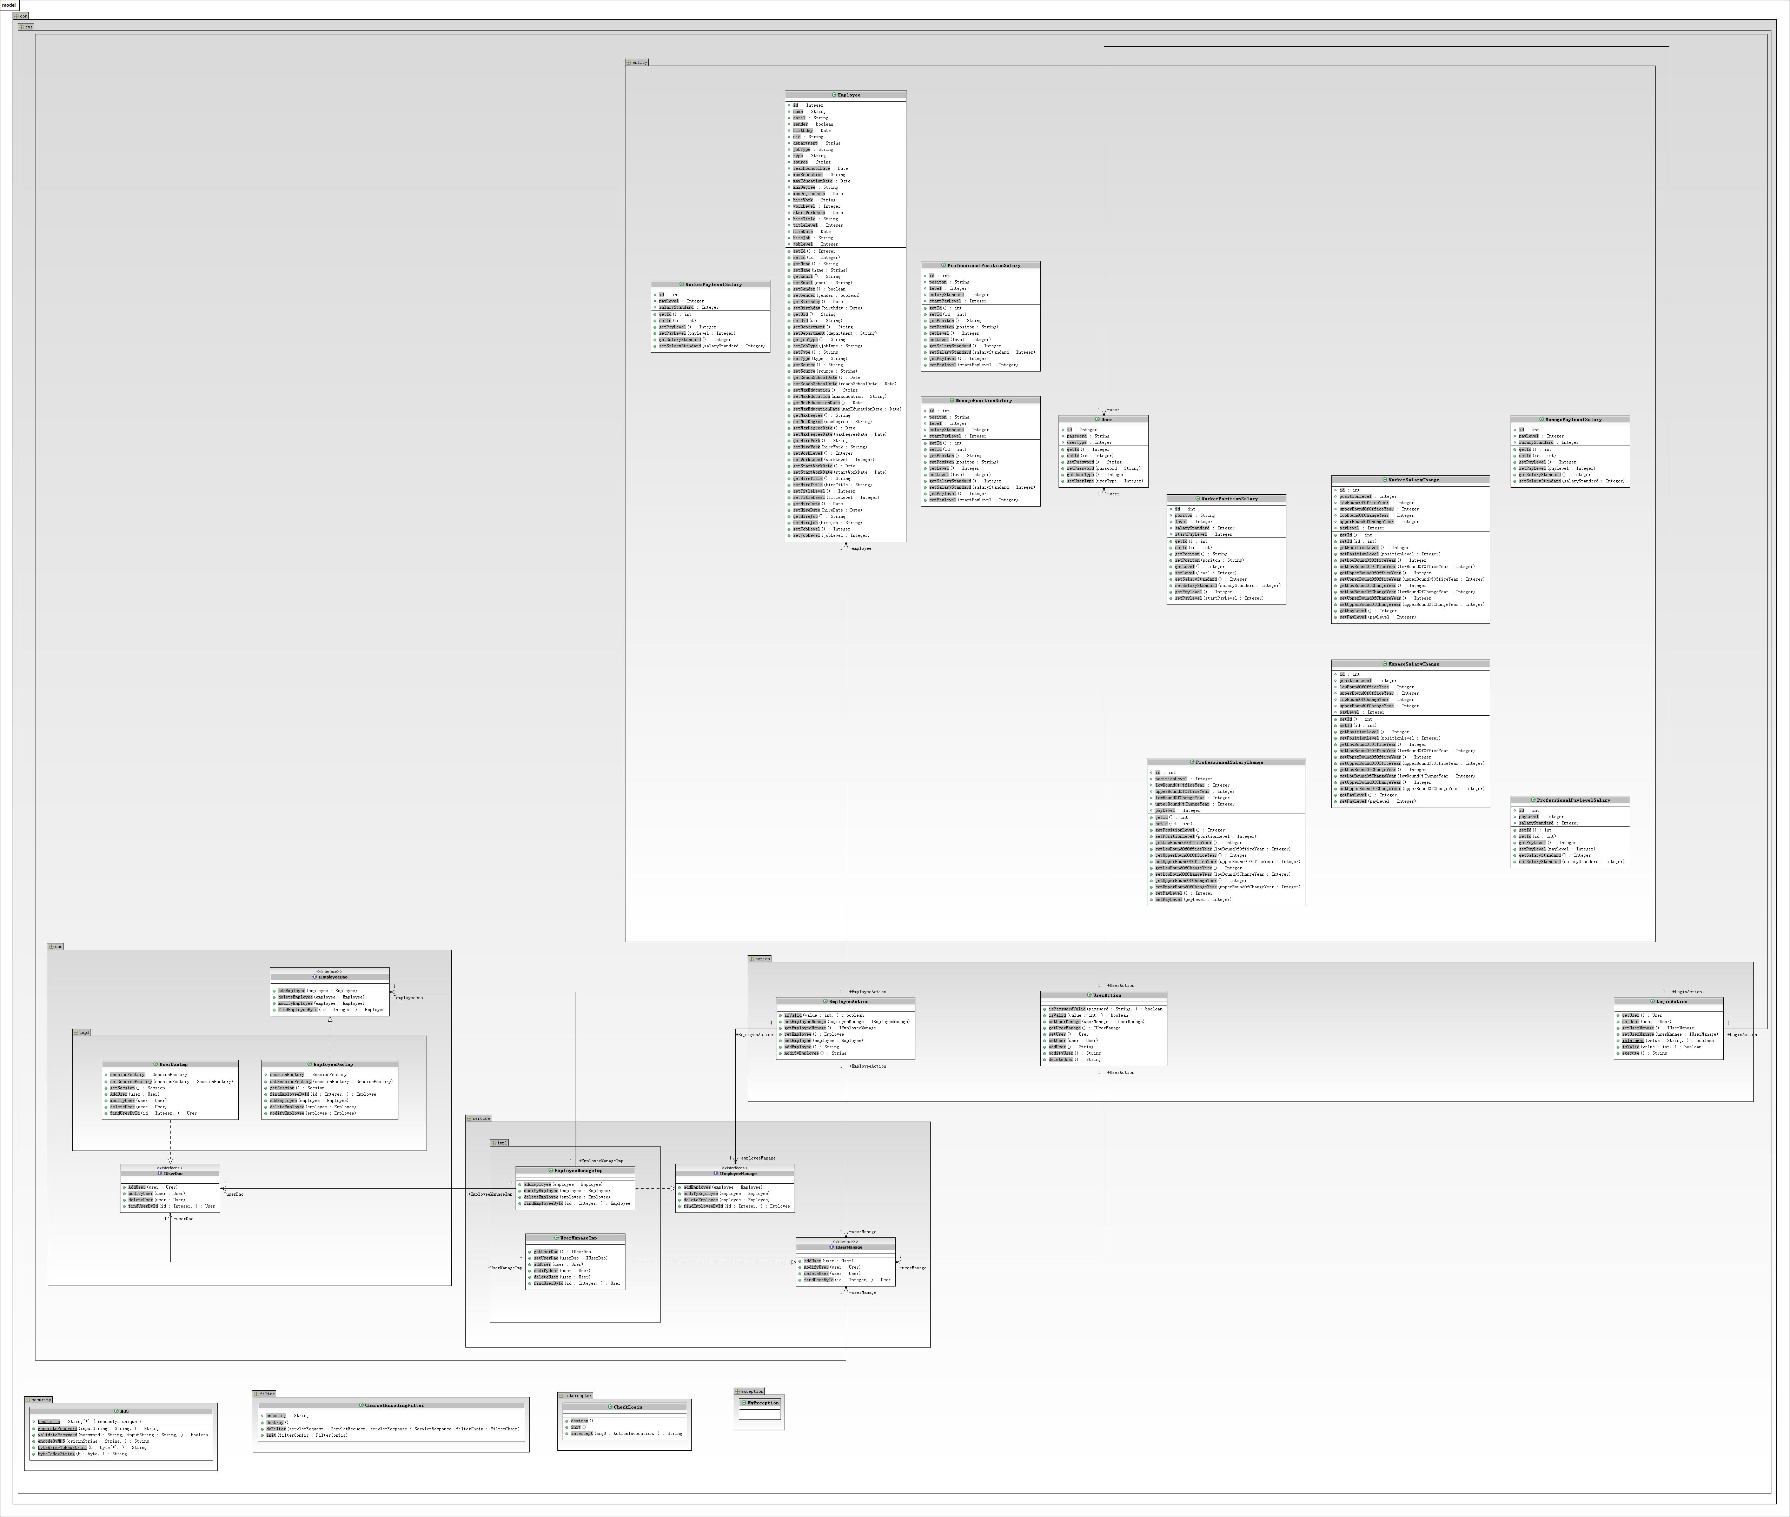

DCD中类的相关说明
分类 | 类名 | 说明
Service类 | EmployeeManageService | 职工管理服务类，提供的操作有，返回增加职工成功与否，修改职工成功与否
Service类 | UserManageService | 用户管理服务类，提供的操作有，用户登录，用户注册，增加用户，修改用户属性，删除用户
Service类 | OperationManageService | 管理员增删改操作管理服务类，提供的操作有，返回管理员关于系统数据的增加操作、修改操作和删除操作的记录
Service类 | SalaryManageService | 工资标准管理服务类，提供的操作有，查询管理系列，专技系列和工人系列工资标准，修改工资标准，起薪信息等
Service类 | FinalBonusManageService | 年终奖管理服务类，提供的操作有，查询职工发放年终一次性奖金情况，包括正常发放双薪，发放部分双薪和不发双薪
Service类 | OffInfoManageService | 请假出国信息管理服务类，提供的操作有，查询和维护职工请假出国信息
Service类 | WorkManageService | 职务变动信息管理服务类，提供的操作有，管理在校职工职务变动情况
Service类 | TitleManageService | 职称变动信息管理服务类，提供的操作有，管理在校职工职称变动情况
DAO | EmployeeDAO | 提供职工记录的CRUD操作，为EmployeeManageService类的方法提供接口
DAO | UserDAO | 提供用户记录的CRUD操作，为UserManageService类的方法提供接口
DAO | OperationDAO | 提供管理员关于数据的增删改操作记录的CRUD操作，为OperationManageService类的方法提供接口
DAO | SalaryDAO | 提供管理员关于工资标准的CRUD操作，为SalaryManageService类的方法提供接口
DAO | FinalBonusDAO | 提供管理员关于年终奖信息的CRUD操作，为FinalBonusManageService类的方法提供接口
DAO | OffInfoDAO | 提供管理员关于请假出国信息的CRUD操作，为OffInfoManageService类的方法提供接口
DAO | WorkDAO | 提供管理员关于职务变动信息的CRUD操作，为WorkManageService类的方法提供接口
DAO | TitleDAO | 提供管理员关于职称变动信息的CRUD操作，为TitleManageService类的方法提供接口

数据库设计

具有持久化需求的实体类
职员
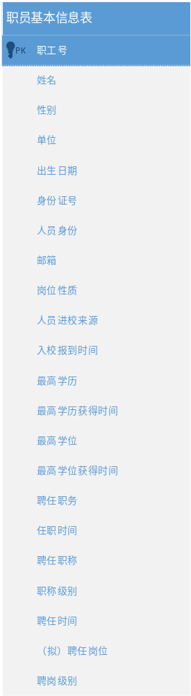

工资标准（岗位工资标准，信息工资标准， 工资套改标准）（每个标准又分专技人员、工人以及管理人员三种，总计3*3=9张表）
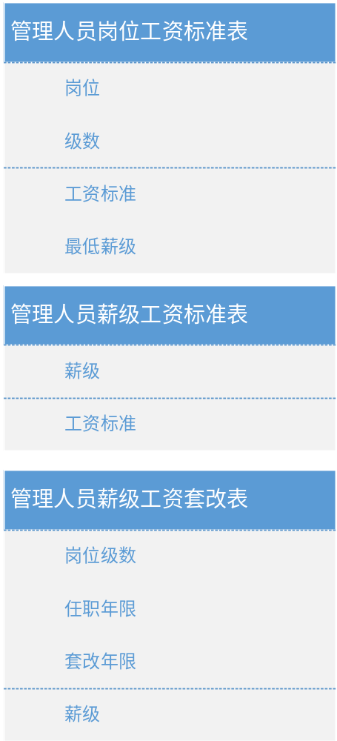
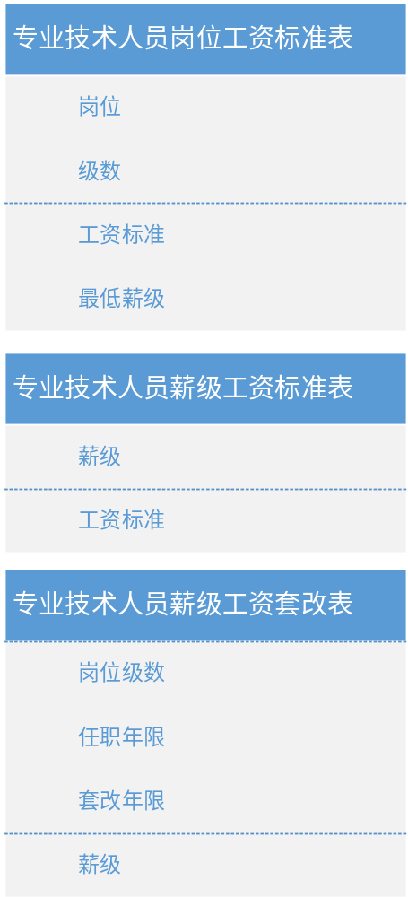
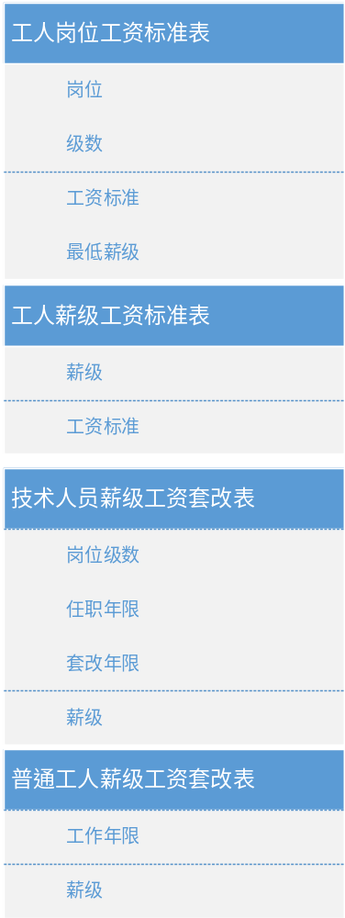

考核信息
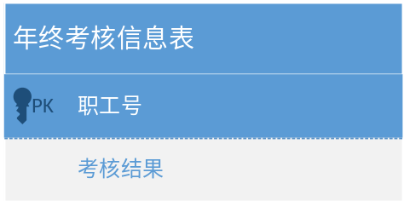
离校人员信息
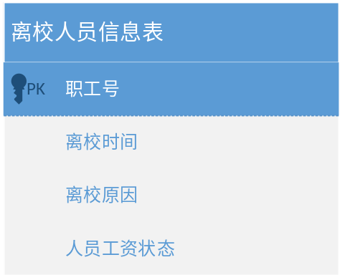

单位变动信息
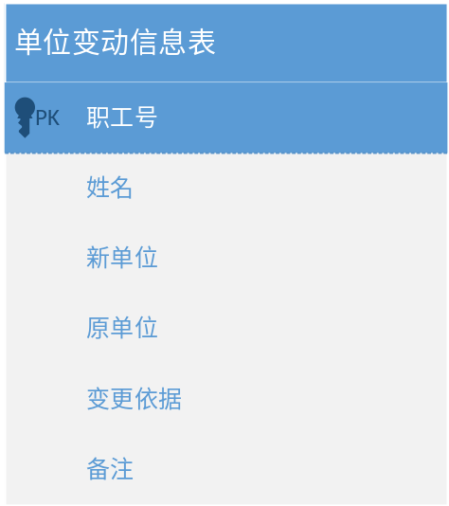
职务变动信息
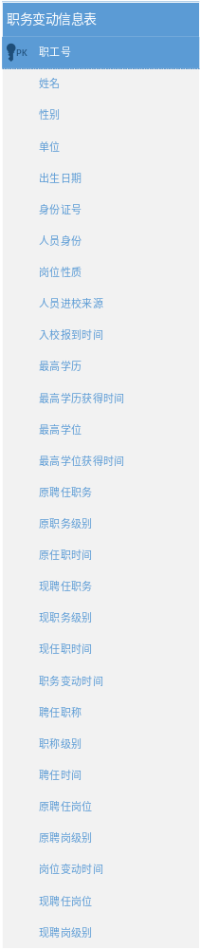
职称变动信息
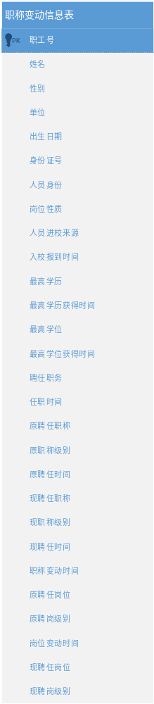

系统ER图
本系统实体之间关系比较简单，主要是表项比较多。工资标准表为字典表，提供查询功能(可能修改)，与其它实体表之间没有关系，其它信息表均以职工号为外键与职员基本信息表有多对一的映射关系（由于字段比较多，所以只在ER图上体现实体对应关系，将实体属性省去）。
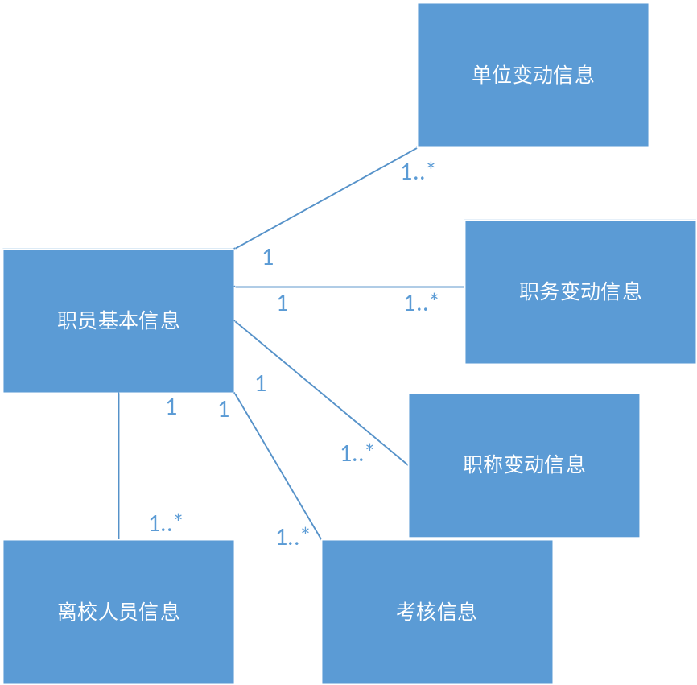

架构设计

分层逻辑设计
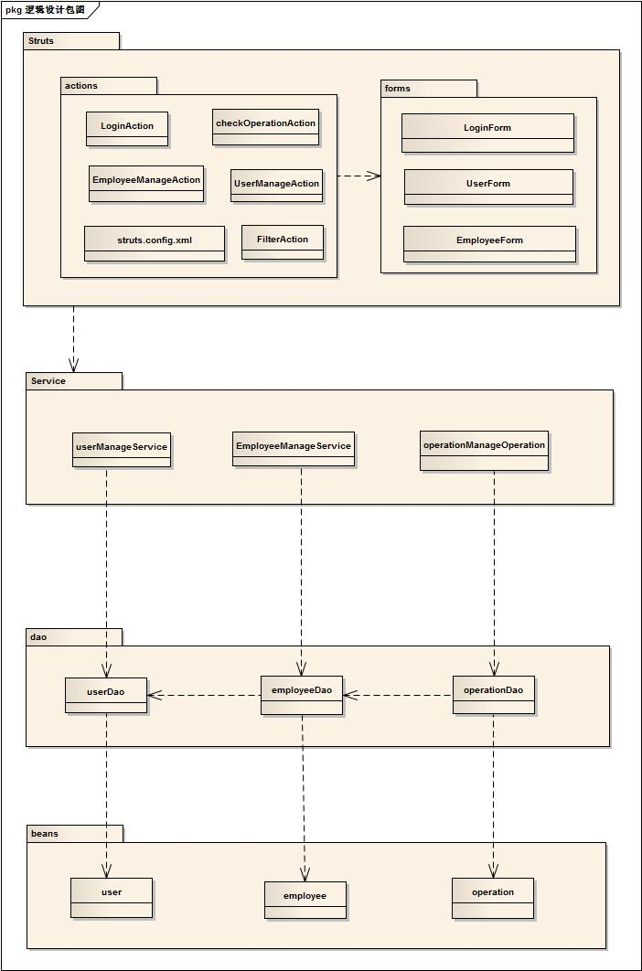

程序实现架构
    - 开发环境
操作系统 | Windows 7\Windows 8\Windows8.1
服务器 | Apache Tomcat 6.0
数据库 | MySQL 5.1
IDE | MyEclipse10.0
开发框架 | Struts2.0 + Spring3.0 + Hibernate4.0
测试 | Junit

    - 第三方组件
测试组件 | Junit
数据持久化组件 | Hibernate4.0
业务服务组件 | Spring3.0
UI 表示组件 | Struts2.0

    - 组件或包设计
在基本工资管理系统中领域模型包括用户信息、职工信息、操作信息等，这些领域模型对象放置在com.sms.hibernate.beans包中，业务层放置在com.sms.hibernate.service 包中，DAO放置在com.sms.hibernate.dao包中，表示层的Action放置在com.sms.struts.action 包中， 表单对象放置在com.sms.struts.form中。
-  持久层(数据访问组件)：用Hibernate 来实现，实体对象放置在beans 包中，其对应的数据服务接口放置在相应的dao 中。
-  业务层（业务服务组件）：用Spring 来实现，每个领域模型对象有一个专门的service类用来放置业务逻辑代码，另外还要通过配置文件将定义的业务方法的接口和实现以及DAO 的接口和实现结合起来。
-  表示层(UI 事件实现的主场景)：用Struts 来实现，Action和表单对象放置在struts包中。

DCD到应用框架的映射原则

- 逻辑包设计
在包的设计上，按照com.项目名.层名的方式来建立，每一个功能放在一个单独的包中，由此能得出较为清晰明了、符合实际的逻辑架构，也符合松耦合及关注分离的要求；

- Web层
调用业务逻辑层，并将业务数据返回给表现层做组织表现。这部分是通过struts来实现的，即程序中的*Action.java类。

- Service 层
从 DCD 中，可以看到，struts中*Action类调用Service层中提供的服务实现其表现层的功能，对应着SSH 框架中的Service 层，负责实现业务逻辑。业务逻辑层以DAO 层为基础，通过对DAO 组件的包装，完成系统所要求的业务逻辑。

- DAO层
从 DCD 中，可以看到，项目中有描述需保存在数据库中内容的类，如用户信息、职工信息、操作信息等，它实际上对应的是数据库中一系列的表；这些类在SSH 的框架中，对应的是持久化对象，即通过实体关系映射工具将关系型数据库的数据映射成对象，方便地实现以面向对象方式操作数据库，并通过DAO 层——负责与持久化对象交互，实现数据的CRUD操作。在SSH框架中，是通过Hibernate实现的，对应*DAO.java类。

页面跳转说明

点这里登陆。这个是登陆界面。登陆成功后会跳转至下一个界面。

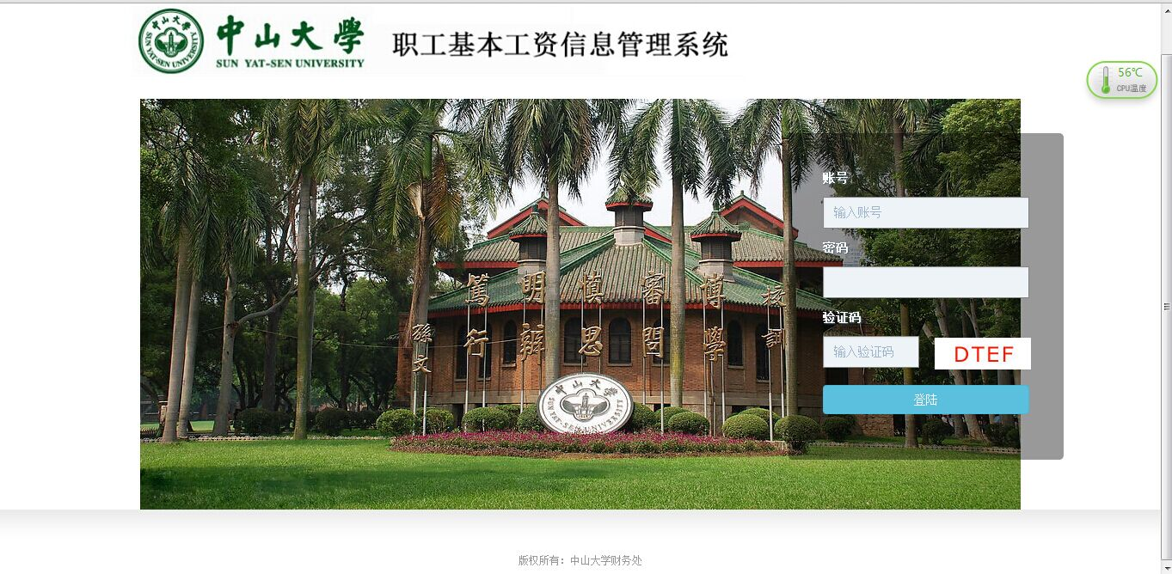

点这里可以返回总界面，设置个人信息和注销。

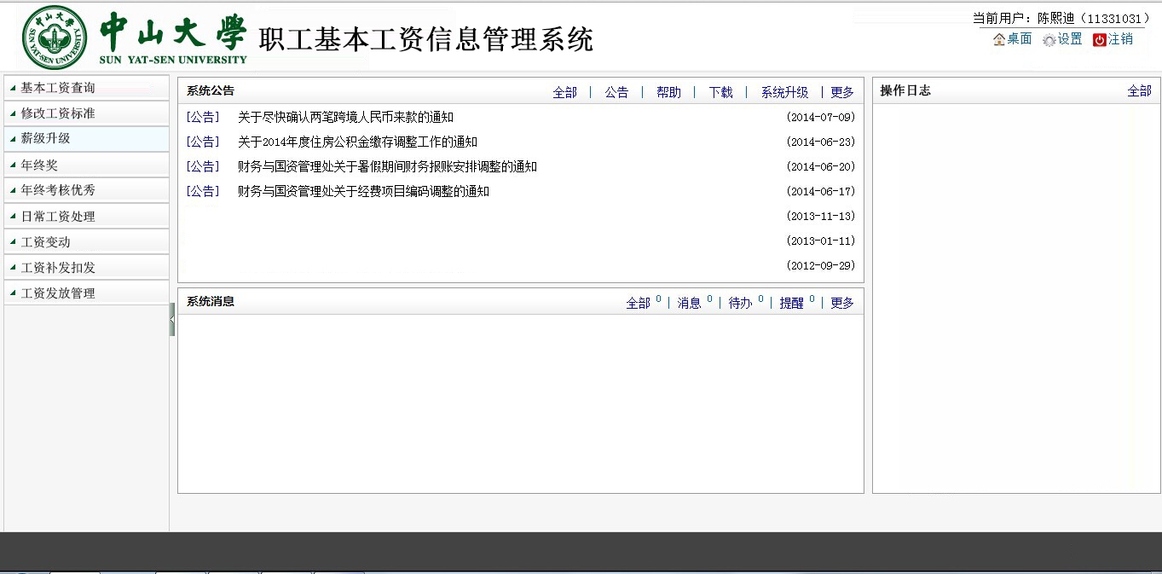
这里就是操作总菜单了，所有的功能使用都在这个菜单里实现。点开还有子菜单。详情见本组需求规格说明书里的系统模块实现。

控制层与UI层实现约定
根据职工号来查询职工信息。

6.1 控制层与UI传输变量规定：
UI层目前主要有2个界面，一个为登陆界面，一个为系统处理业务的主界面。
（1）登陆界面传输变量：
用户权限验证数据：包括用户账号和密码，UI获取到用户账号密码后将数据传输到控制层进行判断，控制层将判断结果返回UI层。
针对控制层返回的用户权限显示不同的功能项：分别为普通用户，工资管理员和审核员。

（2）系统业务主界面传输变量：
主界面有三个功能模块，分别为系统公告、系统消息和操作日志。
UI层向控制层请求系统公告信息，并逐条显示在UI公告面板中。系统消息和操作日志同样是由控制层推送给UI层来逐条显示。
子功能项：包括基本工资查询、修改工资标准、薪级升级、年终奖、年终考核优秀、日常工资处理、工资变动、工资补发扣发和工资发放管理功能，它们在处理业务时分别会向控制层请求数据，进行数据交互，由于变量字段过多不一一列举。

7.界面设计及使用说明

点这里可以返回总界面，设置个人信息和注销。

这里就是操作总菜单了，所有的功能使用都在这个菜单里实现。点开还有子菜单。详情见本组需求规格说明书里的系统模块实现。

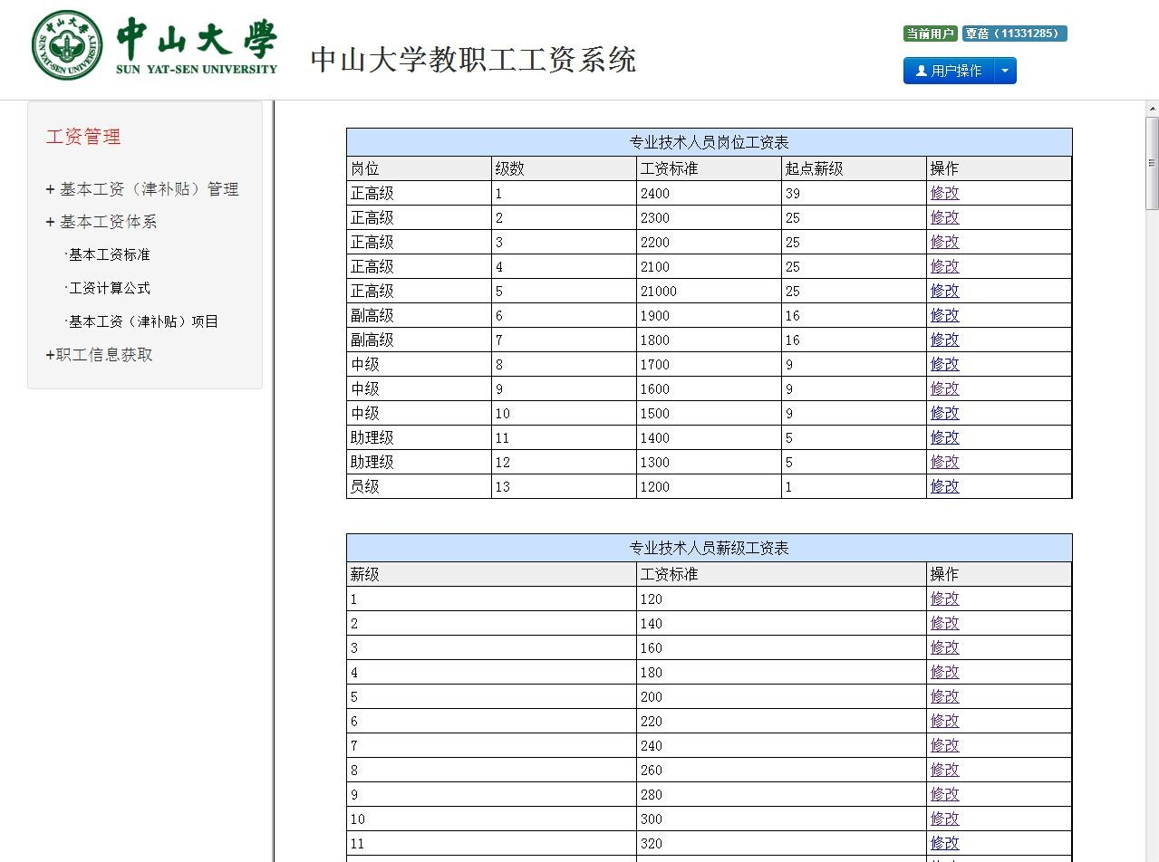
这是查询基本工资标准显示的表格。

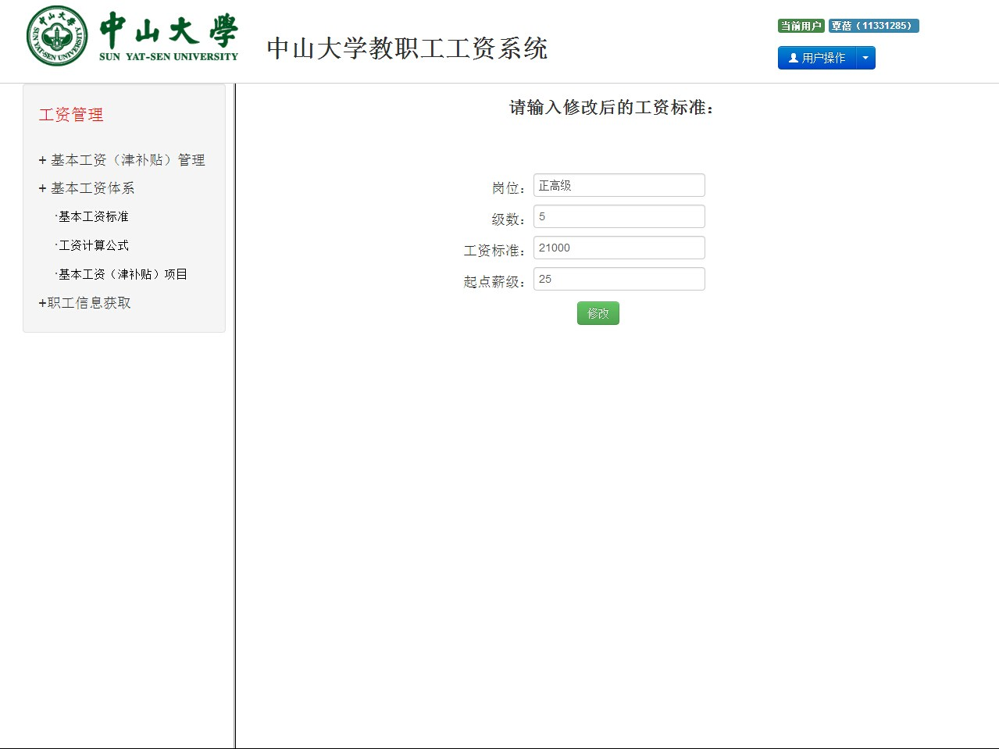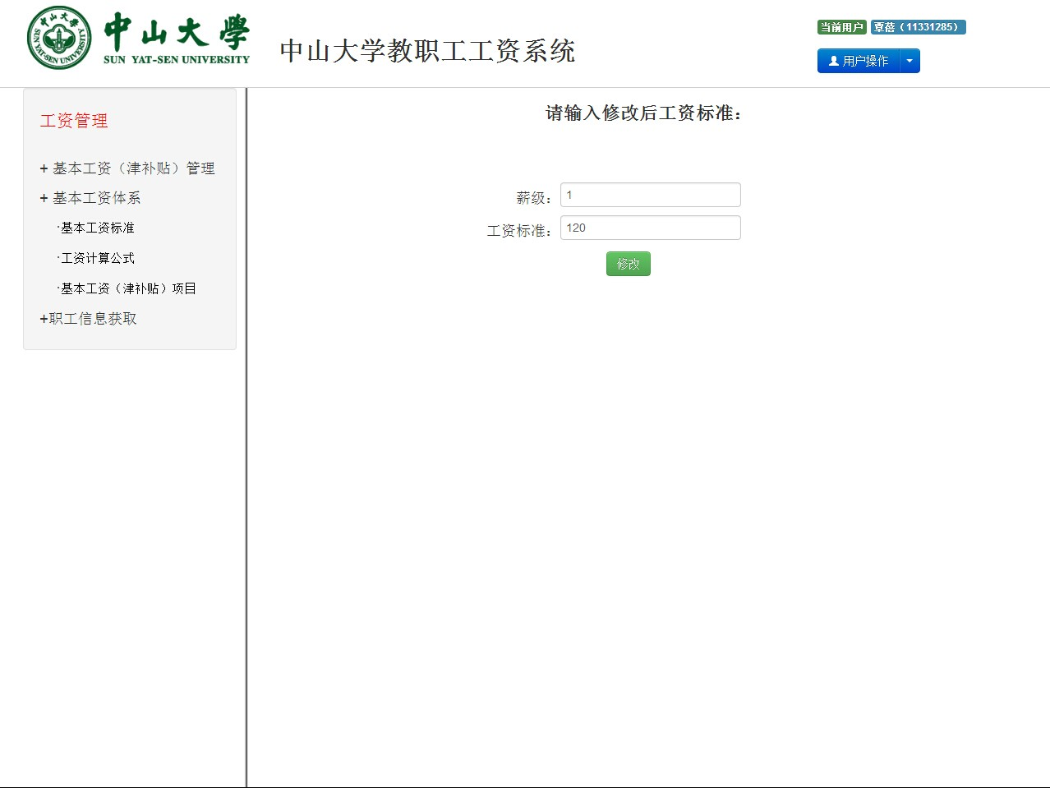
点击“工资计算公式”后，可进入修改工资标准的界面。
具体修改工资标准。

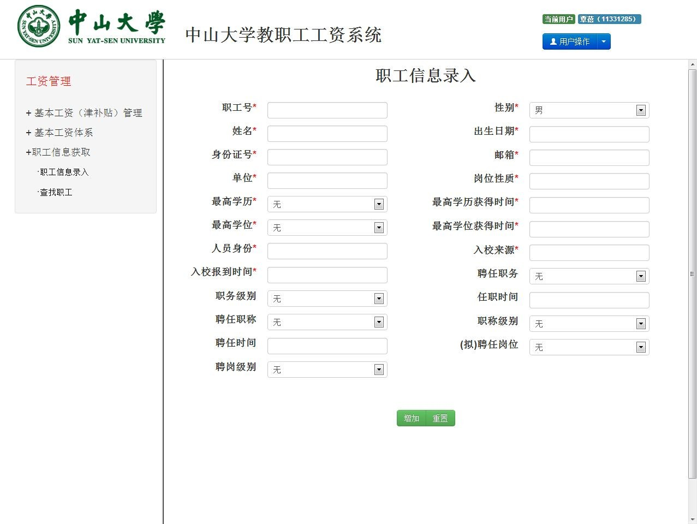
职工信息录入页面。
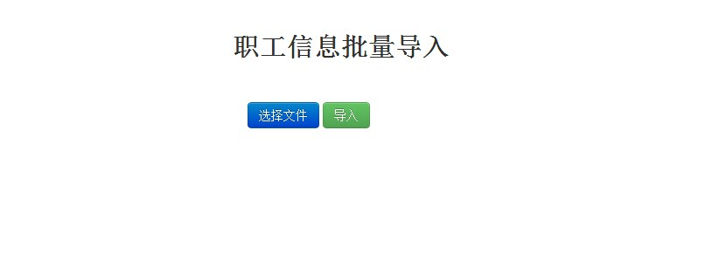
可选择批量导入职工信息。

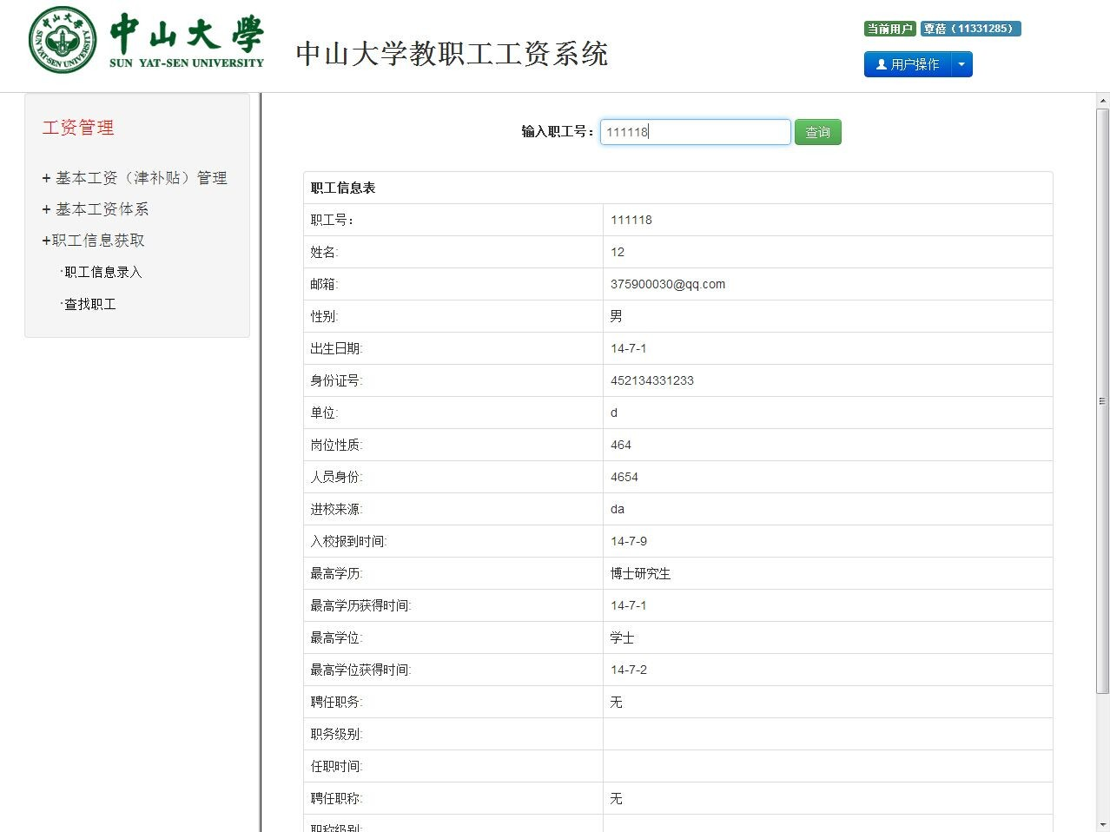
输入职工号查询职工信息

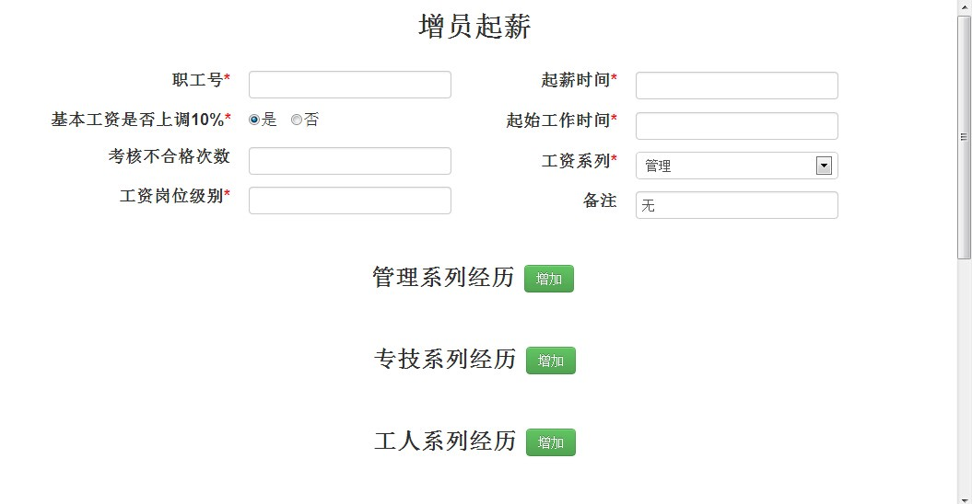
输入职工号查询职工信息。
增员起薪操作界面

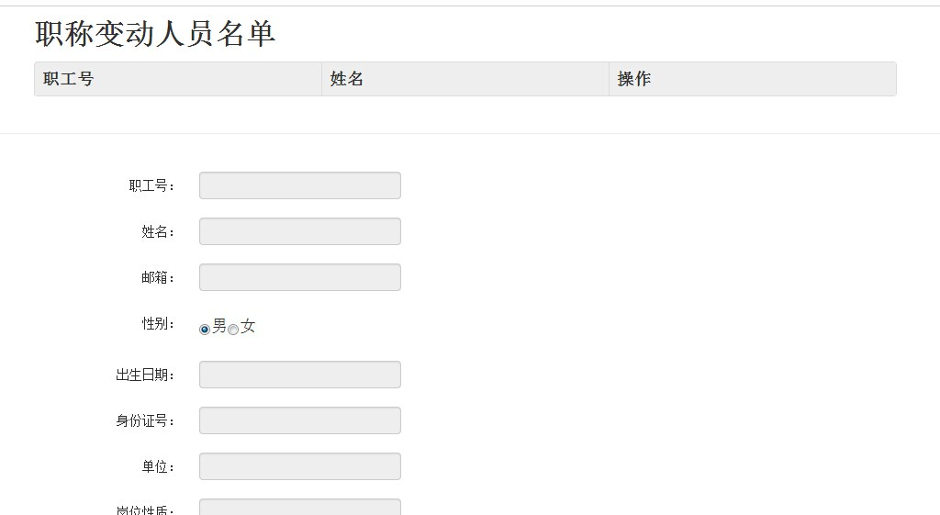
职称变动操作界面。

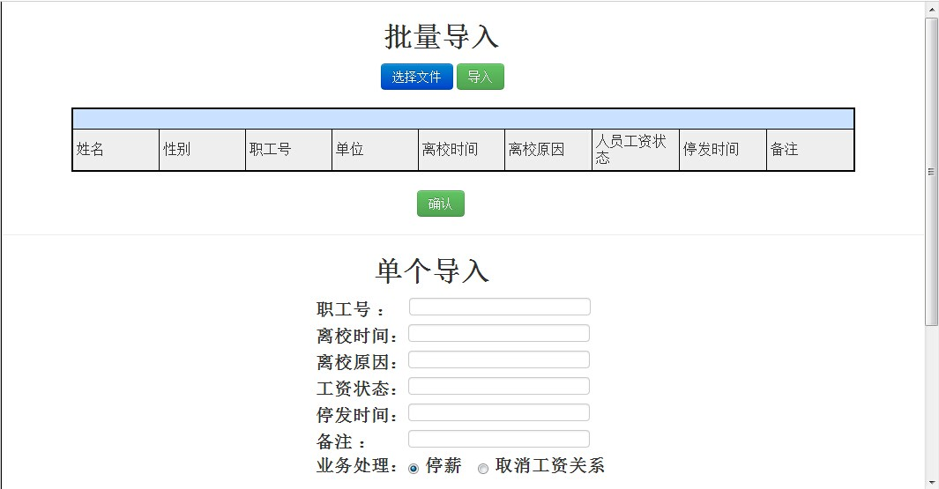
减员停薪操作界面。

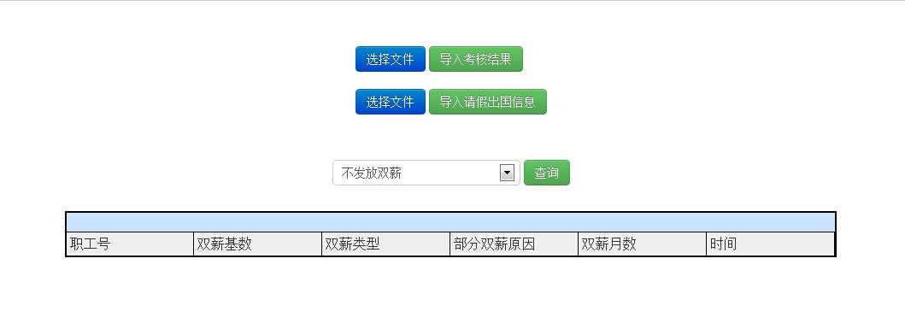
年终一次性奖金发放。

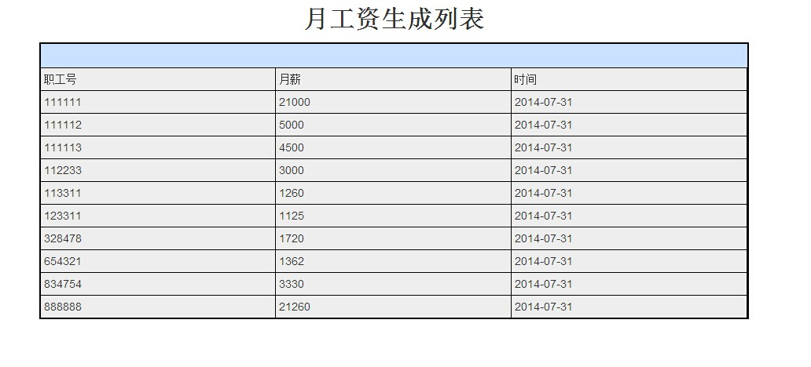
每月工资生成列表。

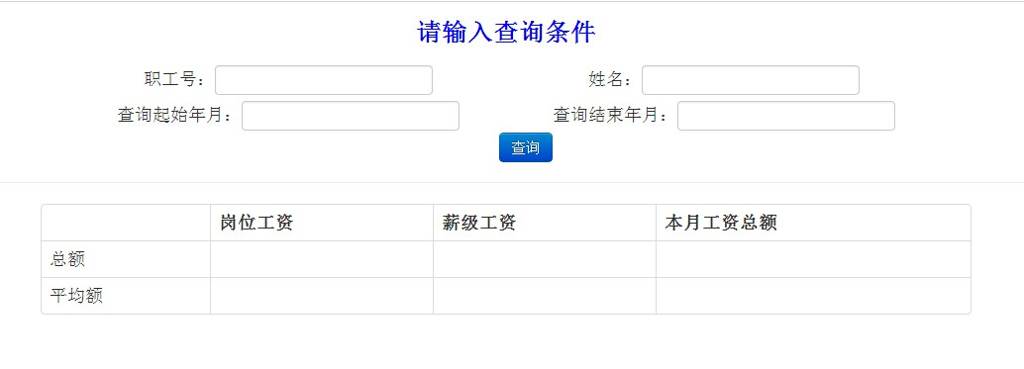
查询历月工资。

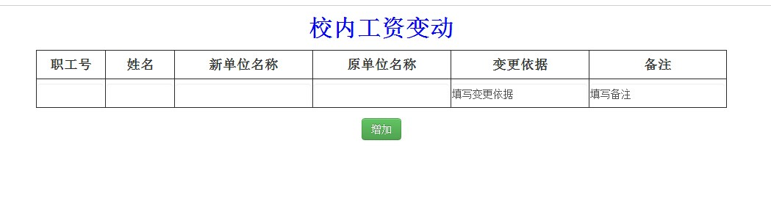
校内工资变动

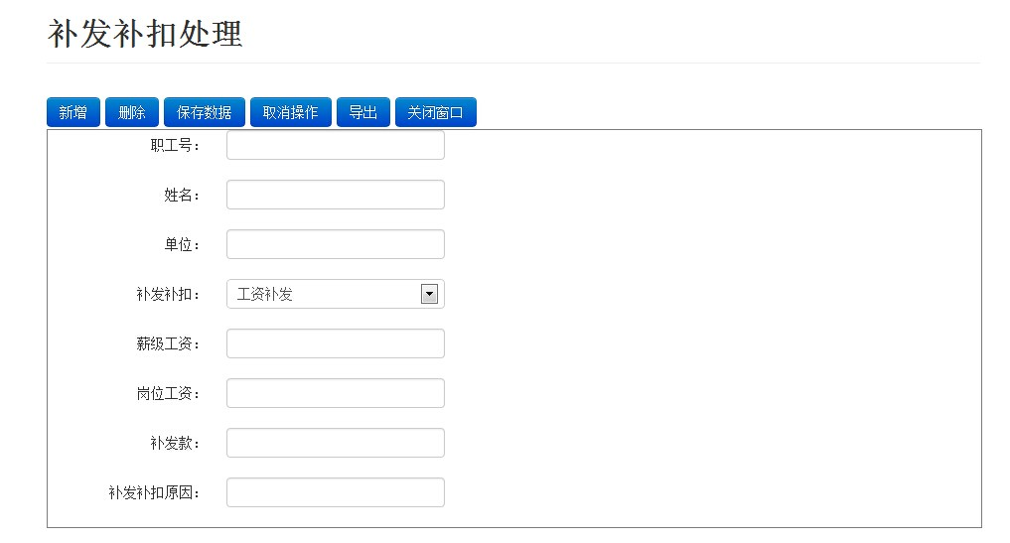
补发补扣工资处理。

项目总结
a.在需求获取阶段，我们发现仅靠wiki上的文档是不足于搞懂全部需求的。因此，我们与网络中心的老师保持沟通联系，解决需求分析上的问题。
b.如何基于MyEclipse连接mysql数据库，以搭建SSH2的开发环境，成为我组最困扰的技术问题。SSH2是一个基于MVC的web框架，我们的设计应该遵循MVC的原则。大多数组员不熟悉web开发，这得花一定的功夫去学习。
c.书写系统说明书类的文档是不容易的。我们多次举行小组会议，在线上和线下及时沟通，有必要时调整分工，最终把所有事情说清楚，并表达在文档里。
d.在实际开发过程中,经过协商,我们组将系统功能划分为两大功能模块：基本工资体系模块和基本工资管理模块。其中，基本工资体系模块又分为两个子模块，基本工资管理模块又分为三个子模块。这样以来，理顺了开发任务，对组员间分配开发任务有很大的帮助。
e.本组进度较慢，原因是系统基本功能项目略多，在一次迭代过程中开发完成所有的基本功能比较困难。我们采取了这样的措施：先期开发复用价值较高的基本功能模块，完成这些功能模块的编写和测试工作。
f. 我们对Java Web开发不熟悉，不知道怎么在J2EE中将后台和前端页面联系起来。单着来说，写后台数据处理是一件比较容易的事情，写前端JSP页面也是一件比较容易的事情，但是它俩碰到一起就有问题了。涉及到数据流动，开始总是碰到各种各样的问题，不能把后台获取的数据在页面上按照预定的方式显示出来。还有就是一些技术不太了解，比如页面的动态刷新和部分刷新，这虽然是一个不大的改进，但就用户体验来说，就可以拥有一个质的提升。总之，善于利用资料，善于利用网络，其实上面碰到的问题在网上基本上都有人已经问过了，而且也有了相应的解决办法，只要我们把网络利用好了，碰到问题之后在网上查找一些资料，解决这些问题也就是时间的问题了。
g.终于到了8月1日。经过这么久的努力，大家也差不多完成了主要的功能模块。下一阶段的主要工作是对已经完成的部分进行完善。主要是对系统进行测试，然后找出系统的异常以及bug，然后对系统增加一些异常处理，并且修复系统存在的bug。完成这些后再对前端页面的UI进行完善，希望能够在易用的基础上使界面更加的美观。最后准备一下最后的最终展示，为我们这一个月来的工作画上完美的句号。

过程与制品统计
现在三次迭代开发过程都完成，新增制品如下：
- 需求规格说明书V4.0
- 详细设计说明书V4.0
- 测试计划V4.0
- 测试分析报告V4.0
- 用户操作手册V4.0
- 源代码V4.0
7.开发进度报告V4.0

